Cadastros

Tipos de serviços
Agrupadores
Locais
Tripulantes
Veículos
Linhas
Despesas
Outros

Tipos de Serviço
Tipos de Serviço: Os tipos de serviço são a forma como você vai identificar um serviço na planilha e pela cor que vai ser definida na tela de gantt.
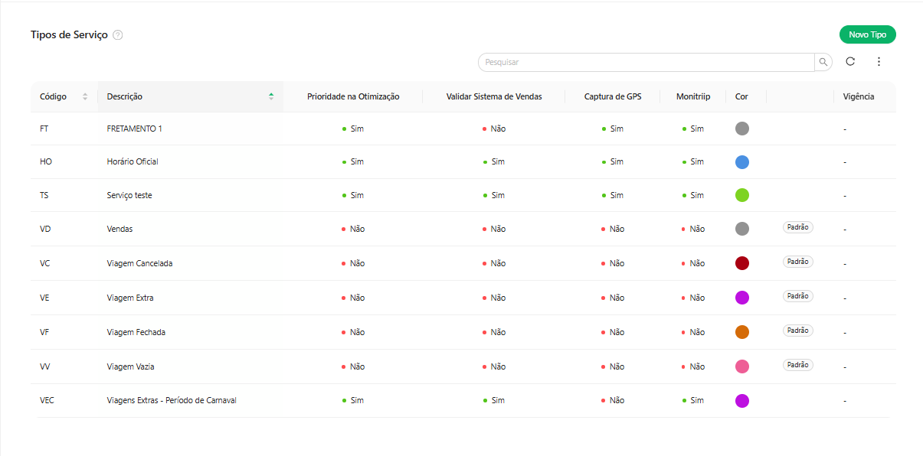
No canto superior esquerdo temos um botão verde “Novo Tipo” nele podemos cadastrar um novo tipo de serviço e sua cor para visualização na tela do Gantt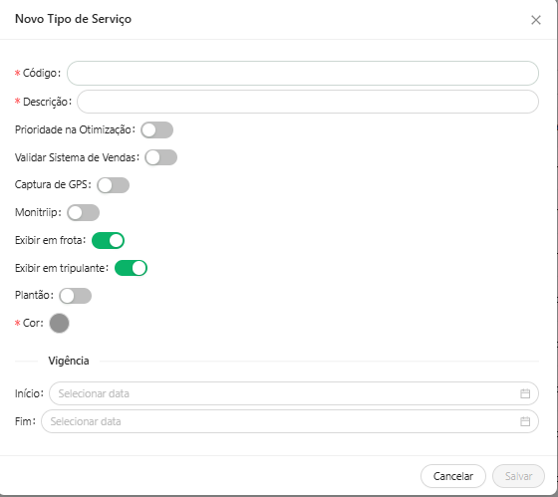
Temos o Código que é como vamos nos referir a aquele tipo(TS/HO/VE).
E a Descrição que nos diz o que aquele tipo de serviço é.
Abaixo temos algumas parametrizações:
Prioridade na Otimização: Caso aquele tipo de serviço deva ter prioridade na hora que for feita a otimização.
Validação do sistema de vendas: O sistema vai conferir se o tipo de serviço cadastrado existe também no sistema de vendas.
Captura de GPS: Se aquele tipo de serviço vai ter captura de GPS caso tenha a integração.
Monitriip: Caso você utilize a integração com o Moniitrip
Exibir em Frota e Tripulante: Sempre deixa ativado essas duas opções caso você queira a exibição desse tipo de serviço no Gantt de Frota ou Tripulantes
Plantão: Somente selecione se aquele tipo de serviço exige plantão
Cor: Escolha sempre um cor distinta ou de faço diferenciação das outras.
Vigência: Caso não seja um tipo de serviço temporário coloque as datas de 01/01/2025 até 01/01/9999(ou 2099) assim não corre risco da vigência expirar.

Agrupadores/Tags
Os Agrupadores e Tags são recursos de classificação que permitem organizar melhor os elementos do sistema.
Por lá podemos classificar além de serviços:
•Veículos
•Tripulantes
•Serviços
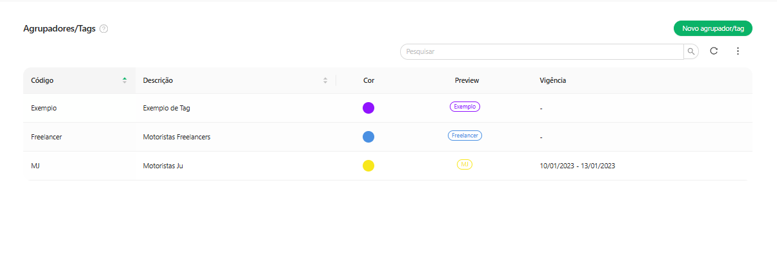
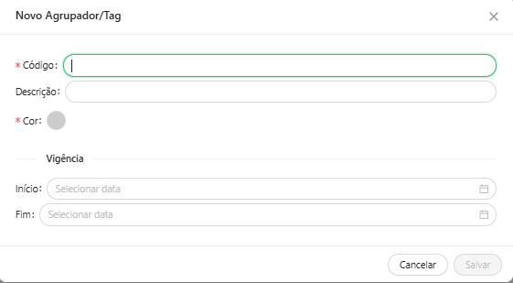

Imagine que precisamos separar os motoristas interestaduais em um grupo específico. Para isso, criaremos um agrupador/tag.
Como configurar:
- No canto superior direito da tela, selecione a opção Criar Agrupador/Tag.
- Insira as informações solicitadas:
  - Código: INTERESTADUAIS
  - Nome/Descrição: MOTORISTAS INTERESTADUAIS
  - Cor de identificação: escolha qualquer cor de sua preferência
  - Período de vigência: utilize o padrão sugerido pelo sistema
- Finalize clicando em Salvar.

Após a criação, os agrupadores ficam disponíveis para serem vinculados ao cadastro de motoristas, veículos ou serviços.
Dessa forma, ao aplicar filtros ou organizar informações no sistema, cada item estará claramente classificado, tornando a gestão da operação muito mais simples e eficiente.

Locais
Tipos de locais: Aqui é aonde faremos o cadastros dos tipos de locais ao qual nosso veículo passa (ex: garagem, pedágio, rodoviária etc...)
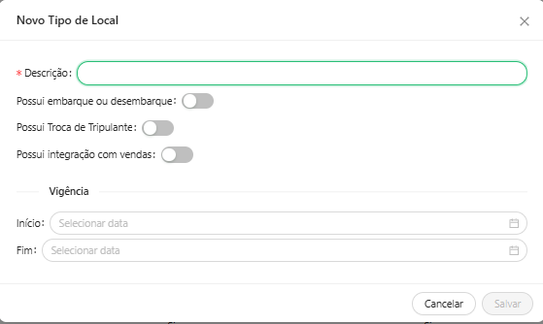
Tem algumas parametrizações que o usuário pode ativar caso seja necessário
Possui desembarque ou embarque.
Possui troca de tripulantes.
Ou se Possui integração com vendas.

No canto superior direito temos 3 pontinhos aonde vamos ter as opções de
Exportação de dados: Irá exportar todos os dados presentes no OPT+z já cadastrados nesse cadastro caso o usuário precise.

Importação de dados: Aonde podemos importar de forma massiva via planilha excel para facilitar e agilizar o cadastro.

Exportar modelo: Exportamos a planilha vazia da qual preenchemos para fazer a importação.

- Exportação do Modelo
- Importação dos dados

Cadastro de Locais:

